System Center Essentials 2007
でのデスクトップ ライフサイクル管理

Microsoft Corporation
発行日 : 2007 年 4 月

概要
IT 環境を適切に管理するには、専門知識と、多くの場合、膨大な時間と労力が必要です。システム管理者は、組織が重要なアプリケーションとサービスにアクセスできるようにする責任を負うとともに、システムが最適に機能し安全性が確保できるようにする必要があります。残念ながら、どんな規模の IT 環境であっても、変更の頻発に対応するというのは困難な課題です。システム管理者が多くの責任を果たさざるを得ない中規模組織では、問題が特に顕著になることがよくあります。
理想の世界であれば、デスクトップ システムが自分自身を管理します。デスクトップ システムは魔法のように現れ、組織の要件に合わせて既に構成されています。決して問題を引き起こすことはありません。実際の世界は全く違います。コンピュータの展開、監視、更新などの問題は、(システム管理者の血圧は言うまでもありませんが) 組織の予算に重大な影響を及ぼす可能性があります。
いくつかのタスクを手動で行うことができる場合もありますが、管理が必要なデバイスやアプリケーションはすぐに圧倒的な数にのぼります。デスクトップ ライフサイクル管理にかかわりのない優先事項を計算に入れると、支援が必ず必要になります。規模と複雑さが増しつつある IT 環境を管理する最良のソリューションは、自動化で実現されます。

© 2007 Microsoft Corporation. All rights reserved. このドキュメントは製品が製造過程に入る前に開発されており、ここに含まれるすべての情報が、そのまま出荷製品に適用されるという保証はできません。このドキュメントに記載されている情報は、このドキュメントの発行時点におけるマイクロソフトの見解を反映したものです。マイクロソフトは市場の変化に対応する必要があるため、このドキュメントの内容に関する責任をマイクロソフトは問われないものとします。また、発行日以降に発表される情報の正確性を保証できません。情報は、このドキュメントが印刷された時点の製品を示したものであり、計画を立てる目的のみで使用してください。情報は、将来予告なしで変更することがあります。このホワイト ペーパーに記載された内容は情報提供のみを目的としており、明示または黙示にかかわらず、これらの情報についてマイクロソフトはいかなる責任も負わないものとします。

Microsoft、Active Directory、Windows、Windows ロゴ、および Windows Server System は、米国 Microsoft Corporation の米国およびその他の国における登録商標または商標です。

その他、記載されている会社名、製品名には、各社の商標のものもあります。

目次

デスクトップのライフサイクルについて 4
System Center Essentials 2007 の紹介 5
環境の評価 7
システムの検出 7
ハードウェア インベントリの実行 9
ハードウェア インベントリ情報の使用 10
ソフトウェア インベントリの実行 10
ソフトウェア インベントリ情報の使用 11
デスクトップとソフトウェアの展開 11
オペレーティング システムの展開 12
ソフトウェアの展開 12
修正プログラムと更新プログラムの管理 13
更新プログラムのダウンロードと承認 13
更新プログラムの展開 14
展開の監視 14
デスクトップの監視 16
パフォーマンスの監視 16
管理パックの使用 17
カスタム ビューの作成 19
エージェントレスの例外監視 19
警告、通知、およびサブスクリプションの構成 19
メンテナンス モードの使用 19
まとめ 20

デスクトップのライフサイクルについて

IT 環境を適切に管理するには、専門知識と、多くの場合、膨大な時間と労力が必要です。システム管理者は、組織が重要なアプリケーションとサービスにアクセスできるようにする責任を負うとともに、システムが最適に機能し安全性が確保できるようにする必要があります。残念ながら、どんな規模の IT 環境であっても、変更の頻発に対応するというのは困難な課題です。
ステム管理者が多くの責任を果たさざるを得ない中規模組織では、問題が特に顕著になることがよくあります。
理想の世界であれば、デスクトップ システムが自分自身を管理します。デスクトップ システムは魔法のように現れ、組織の要件に合わせて既に構成されています。決して問題を引き起こすことはありません。実際の世界は全く違います。コンピュータの展開、監視、更新などの問題は、(システム管理者の血圧は言うまでもありませんが) 組織の予算に重大な影響を及ぼす可能性があります。
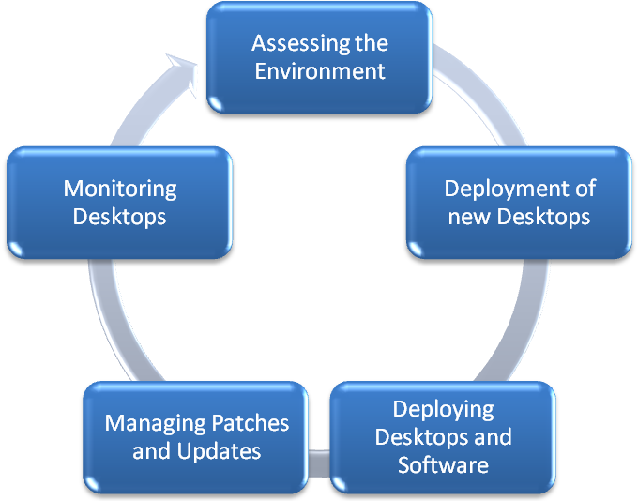
いくつかのタスクを手動で行うことができる場合もありますが、管理が必要なデバイスやアプリケーションはすぐに圧倒的な数にのぼります。デスクトップ ライフサイクル管理にかかわりのない優先事項を計算に入れると、支援が必ず必要になります。規模と複雑さが増しつつある IT 環境を管理する最良のソリューションは、自動化で実現されます。可能なソリューションを考察する前に、デスクトップ ライフサイクル管理の構成要素の概要を見ていきましょう (図 1 参照)。

図 1 : デスクトップ ライフサイクル管理に関連するタスク

数百のコンピュータを既に管理中の環境では、自動化された管理システムの最初の展開プロセスで、ネットワークに配置されているハードウェアとソフトウェアの検出を行います。関連するタスクでは、新しいデスクトップ コンピュータを展開する準備が進められています。システムが配置されると、IT 担当者が複数の継続中の仕事を担当します。この仕事には、システムが適切に機能するように監視することや、システムにソフトウェアと更新プログラムが適切に組み込まれていることを確認することなどがあります。
このホワイトペーパーの目的は、よく管理された IT 環境を作成するために Microsoft System Center Essentials (Essentials) 2007 を役立てる方法に加えて、デスクトップ ライフサイクルの管理に関連する詳細情報とガイダンスを提供することです。

System Center Essentials 2007 の紹介

Essentials 2007 は、中規模組織のデスクトップ コンピュータを管理するタスクを簡素化および自動化するために設計されました。System Center のファミリー製品の一部である Essentials 2007 は、中規模組織で働く IT スタッフのニーズに対応します。Essentials 2007 の管理機能は、多様な職務を担うシステム管理者が最も一般的に実行するタスクの種類に基づいて、集中化および簡素化されています。製品は、500 台までの Windows クライアントおよび 30 台までの Windows サーバー コンピュータの管理をサポートします。
Essentials での主な IT 管理タスクには、以下のようなものがあります。
- 環境全体のハードウェアとソフトウェアの検出と管理
- コンピュータ、アプリケーション、およびネットワーク デバイスの状態とパフォーマンスの監視
- 修正プログラムおよび更新プログラムのダウンロード、承認、管理
- ソフトウェアの展開
- 状態レポート、毎日の概要、および能力計画情報を含むレポート
したがって、管理コンソールの主要セクションには、[コンピュータ]、[Monitoring]、[更新プログラム]、[ソフトウェア]、および [Reporting] の管理 "領域" があります (図 2 参照)。
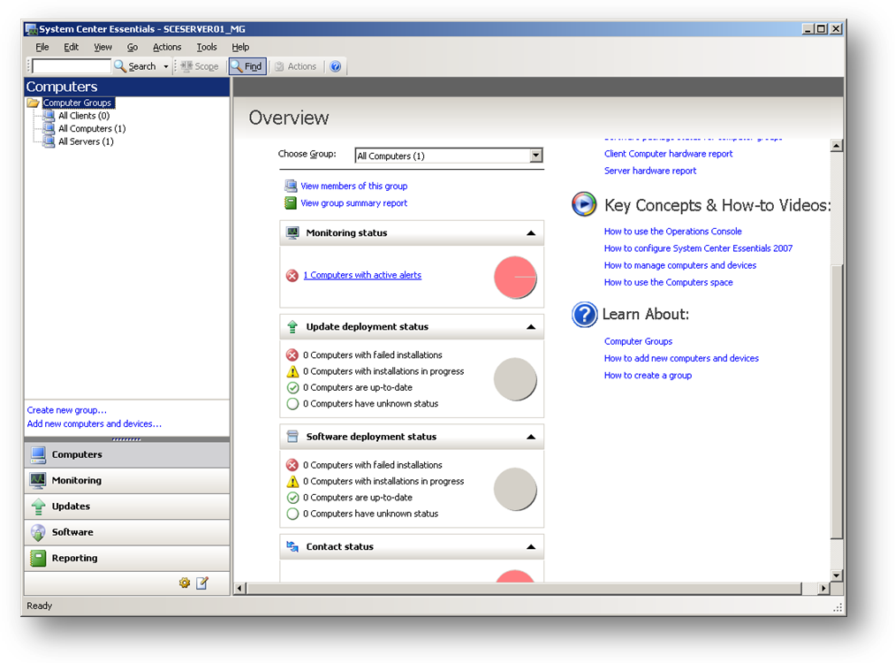
図 2 : System Center Essentials 2007 の管理コンソールのユーザー インターフェイス
IT 環境を監視する際の重要な側面は、詳細なレポートを表示する能力です。Essentials 2007 のレポート機能は、Microsoft® SQL Server™ 2005 Reporting Services に基づいて構築されており、便利な方法で豊富な情報を提供できます。有用なレポートの例として、環境の全体的な状況をはっきり示すことができる日単位の概要や、可用性の傾向を追跡するレポートなどが挙げられます。能力計画に関連するこのようなレポートは、戦略的な意思決定に使用できます。Essentials には、50 を超えるレポートが添付されています。このレポートは、環境のあらゆる分野に関する最新情報を得るために使用できます。このような重要な方策は、スタッフが先を見越して環境を管理し、できるだけ早く正しいアクションを実行するのを支援します。
レポートには、Essentials 2007 管理コンソールからアクセスできます。あるいは他の方法で、IT スタッフが利用できるようになります。例えば、電子メールでレポートを送信したり、後で解析するためにレポートを保存したり、レポートを印刷したりすることができます。また、イントラネットの Web サイトでレポートの内容を利用することもできます。IT スタッフは、環境の状況の概要がひとめでわかる "日次の状態" レポートが送信されるように Essentials 2007 を構成することもできます。図 3 は、一般的な "日次の状態" レポートを示しています。これにより IT スタッフは、Essentials 2007 管理コンソールを使用しているかどうかにかかわらず、常に新しい情報を入手することができるようになります。

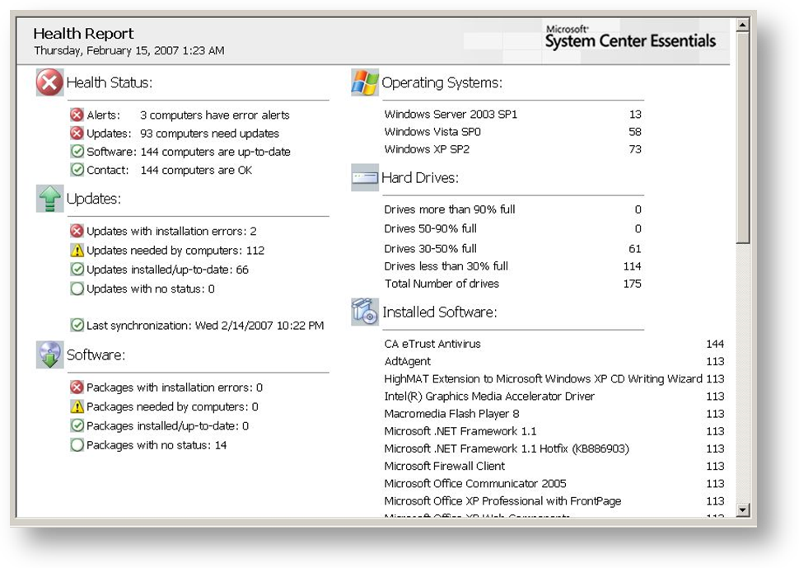
図 3 : 電子メールでの日次状態レポートの表示

System Center Essentials の詳細については、http://www.microsoft.com/sce を参照してください。

環境の評価

IT 環境の適切な管理に向けた重要な第一歩は、既存の資産とリソースの詳細を把握することです。一般的な中規模組織では、IT 部門が、デスクトップ コンピュータ、モバイル コンピュータ、サーバー、およびネットワーク デバイス管理を担当します。手動で管理すると、多くの場合、いくつかのデバイスが見落とされやすくなります。これによってシステムは、標準的な IT ベスト プラクティスに従って管理されない状況に陥る可能性があります。結果的に、これらのデバイスの一部が潜在的なセキュリティ リスクを有する、つまり企業標準に沿わないと見なされる場合があります。したがって、主な目標は、システムの見落としを確実になくすことになります。
多種多様なシステムを管理するタスクは簡単なものではありません。デスクトップ コンピュータおよびサーバー ラックの中身を手動で追跡するのが難しいこともあります。移動中のユーザー、リモート オフィス、および在宅勤務者用のノート型コンピュータが追加される場面で、自動化が非常に役立つ可能性があります。

システムの検出
Essentials 2007 は、IT 組織がその環境の資産を素早く簡単に見つけるのに役立つ機能を提供します。システム管理者は、最初の構成ステップの1 つを使用して、管理対象のコンピュータを自動的に検出できます。プロセスを完了するには、手動でコンピュータを検出するか、自動化された検出プロセスを使用します (図 4 参照)。

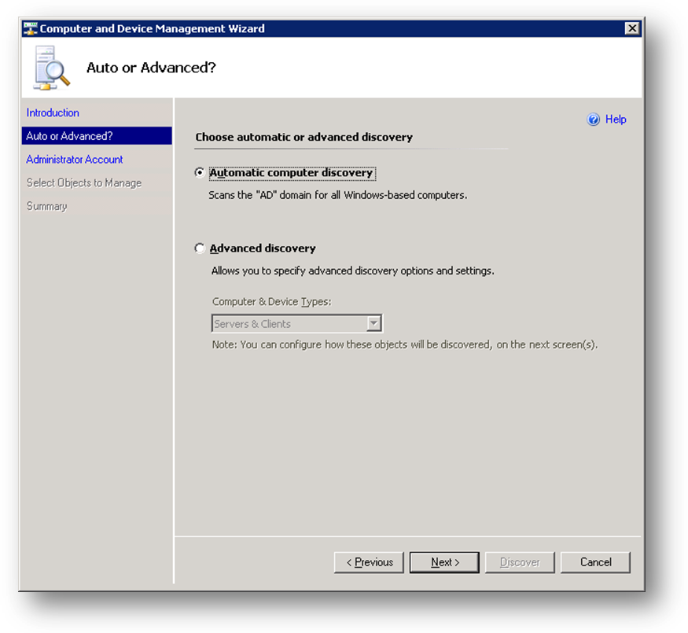
図 4: ネットワーク上のコンピュータの検出

自動検出プロセスは、ネットワークとディレクトリ サービスをスキャンし、管理対象になる可能性があるコンピュータを自動的に検出できます。これは、多くの場合、デバイスを検出する最も早く最も簡単な方法です。システム管理者は、ルーター、スイッチ、プリンタなど、SNMP (Simple Network Management Protocol : 簡易ネットワーク管理プロトコル) をサポートするネットワーク デバイスの追加に、手動オプションを使用することもできます。もちろん、新しいデスクトップ、サーバー、およびネットワーク デバイスが IT 環境で追加、削除されるなどして、IT 環境は常に変化しています。新しいシステムの管理タスクをより簡単にするために、Essentials 2007 は、スケジュールに基づいて検出プロセスを定期的に繰り返す機能を備えています。これにより、すべてのシステムが監視されるようになるので、新しいシステムを追跡する管理者の労力が最小限に抑えられます。
検出プロセスが機能するために必要な技術的要件があります。System Center Essentials 2007 は、以下のクライアント オペレーティング システムの管理をサポートします。
- Microsoft Windows 2000 Professional SP4
- Microsoft Windows 2000 Server SP4
- Microsoft Windows Server 2003 (32 ビット版)
- Microsoft Windows Server 2003 SP1 (32 ビット版)
- Microsoft Windows Server 2003 R2 (32 ビット版)
- Microsoft Windows XP Professional SP2 (32 ビット版および 64 ビット版)
- Microsoft Windows Vista Business、Windows Vista Enterprise、および Windows Vista Ultimate
さらに、管理されるすべてのコンピュータは、同じ Active Directory フォレストに所属している必要があります。大規模な環境では、多様なシステムの管理が難しいことがよくあります。IT スタッフは、デバイスの論理グループを作成して、この管理プロセスを簡素化できます。たとえば、基幹データベース サーバーを識別し、そのサーバーのためだけにグループを作成すると便利な場合があります。

ハードウェア インベントリの実行
ハードウェア インベントリの収集は、非常に人力的で時間のかかるプロセスになることがあります。また、オペレーティング システムをアップグレードしたりソフトウェアを展開したりする際、ハードウェアのアップグレードが必要なコンピュータを判断するのは非常に重要な作業です。ハードウェア インベントリが、購入プロセスに関する貴重な識見をもたらすこともあります。
Essentials 2007 がいったん環境内のシステムを認識すると、そのハードウェア構成を評価できるようになります。これは、システム管理者が、ネットワークに接続されているコンピュータの数とその仕様を判断するのに役立ちます。管理エージェントがコンピュータに展開された後は、自動プロセスによってシステムのハードウェア関連情報を収集できます。図 5 は、"検出されたインベントリ" レポートによって返される情報の種類の例です。
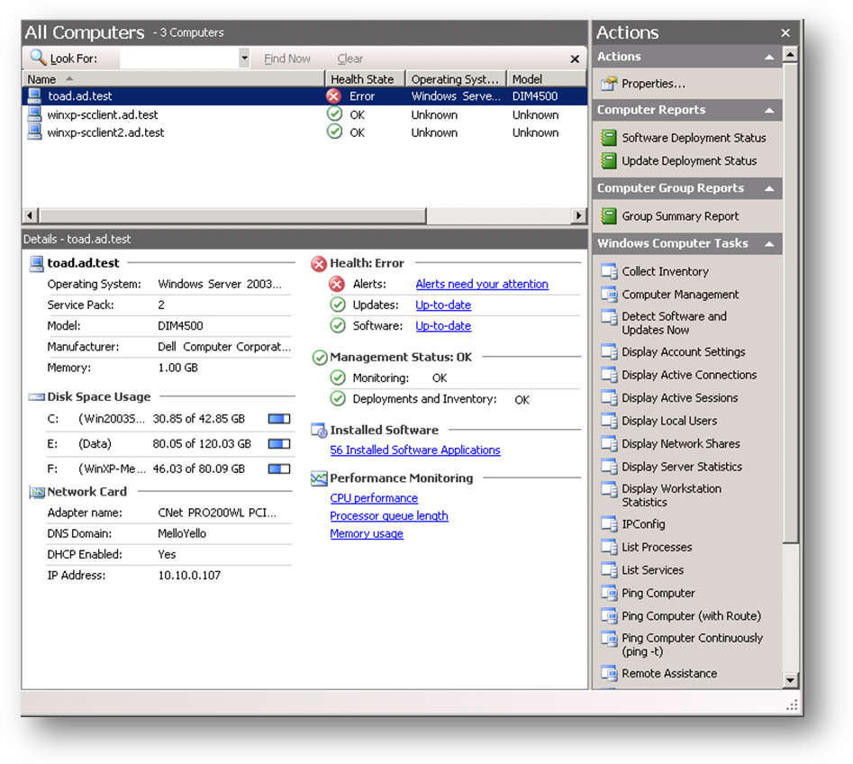
図 5 : Windows XP コンピュータのハードウェア構成の表示

以下は、管理されるコンピュータについて収集される多くの情報の一例です。
- オペレーティング システムのバージョンとサービス パックのレベル
- ハードウェア製造元とモデル (可能な場合)
- CPU の仕様
- メモリ容量
- ディスク空き領域
- 正常性の状態の概要
- ネットワーク アダプタと構成
- 管理と監視の状態
- ソフトウェア展開の状態

ハードウェア インベントリ情報の使用
ハードウェア関連のインベントリ情報は、IT 部門が、新しい技術の展開についてより良い決定を下す際の助けとなります。多くの組織は、古いシステムのアップグレードや置換を定期的に計画するため、現在のシステム仕様の詳細が計画過程で役立ちます。たとえば、組織が Microsoft Office 2007 を投入しようとしている場合、システム管理者は、望ましい CPU、メモリ、およびディスク所要量を満たすコンピュータを特定できます。要件を満たすコンピュータは Essentials 2007 で作成する管理グループに配置できるため、簡単に識別できます。環境が Office 2007 を展開できる状態になると、管理者は、これらのグループにあるコンピュータを展開先として簡単に選択できます。要件を満たさないコンピュータについては、IT スタッフは、そのコンピュータをアップグレードするか別のコンピュータを購入するかを決定できます。
コンピュータの他に、サーバーやインフラストラクチャの要件も考慮する必要があります。さらに、新しいデスクトップ コンピュータが環境に追加されるたびに、ほとんどの場合、サーバーおよびネットワーク リソース上の負荷が増えます。環境全体の把握は、IT マネージャが能力計画を行う際に役立ちます。
言うまでもなく、ハードウェアの主要な目的は、ユーザーが仕事で使用するアプリケーションを実行することです。新しいオペレーティング システムまたはアプリケーションの展開を計画している中規模企業は、ハードウェア イベントリ データを即座に検証して、互換性のあるシステムを判断できます。ハードウェア インベントリ データは、能力計画に役立つだけでなく、潜在的な互換性問題またはパフォーマンス問題の回避にも役立ちます。

ソフトウェア インベントリの実行
デスクトップおよびサーバー コンピュータにインストールされているソフトウェアの監視と管理は、手動で行うと一筋縄ではいかない場合があります。System Center Essentials 2007 には、プロセスを自動化し、デバイスごとの詳細情報のレポートを可能にするタスクが含まれています。システム管理者は、管理されているコンピュータの [詳細] ウィンドウで [Installed Software Applications] リンクをクリックして、インストールされているソフトウェアのインベントリ (バージョン情報を含む) を即座に実行できます。この情報は、各コンピュータでコントロール パネルの [アプリケーションの追加と削除] を手動で使用することによっても取得できます。図 6 は、インストールされているアプリケーション一覧の一例です。

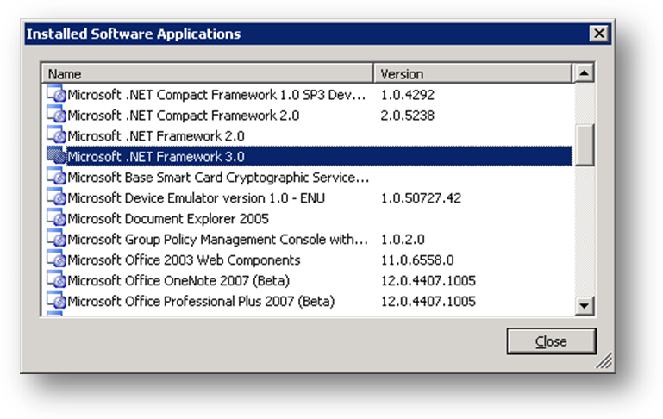
図 6 : 管理されているコンピュータにインストールされているソフトウェア一覧の表示

Essentials 2007 には、多種多様なソフトウェア アプリケーションとサービスを監視およびトラブルシューティングできる機能があります。Microsoft® Office、Microsoft® SQL Server™、Microsoft® Exchange Server、および Active Directory®は、その一例にすぎません。システム管理者は、他の管理パックをインポートして、他の製品の構成情報を監視することもできます。

ソフトウェア インベントリ情報の使用
IT 環境全体でのソフトウェア展開に関連するデータを収集するプロセスは、システム管理者に多くのビジネス上および技術上の利点をもたらします。ソフトウェア ライセンスは、しばしば、組織の IT 予算の大部分を占めます。使用中のライセンスの実際の数を確認することで (また利用可能なライセンスを再配分することで)、部門はその投資を最大限に活かすことができます。さらにソフトウェア イベントリ情報は、新しいライセンスを購入する過程で役立ちます。レポートは、生成および電子メールによる送信、またはイントラネット Web サイトへの投稿が可能なので、環境全体の IT スタッフやユーザーが利用できます。
多くの場合、展開についてのすべての要件を明確に把握していれば、 IT スタッフは 大量購入契約についてのベンダとの交渉を優位に運ぶことができます。管理者がアプリケーション関連の一般的なサポート問題に対処しようとしている場合も、ソフトウェア インベントリ情報が役立つことがあります。ユーザーのコンピュータにインストールされているソフトウェア (およびソフトウェアのバージョン) の詳細を取得すると、一般的な問題を簡単に検出できます。たとえばユーザーが、特定の Web ブラウザ バージョンと .NET Framework 3.0 を必要とする社内アプリケーションの起動で問題を抱えている場合、管理者は、ユーザーから特別な助けを借りなくても、要求されたソフトウェアがインストールされているかどうかを即座に確認できます。

デスクトップとソフトウェアの展開
組織内のユーザーは、仕事を完遂するためにアプリケーションおよびサービスに依存しています。そのため、ソフトウェアの展開と管理が、IT 部門にとって重要な考慮事項になります。共通の課題として、新しい製品の投入および既存製品への更新プログラムの適用が挙げられます。管理するコンピュータが少ない場合でも、そのプロセスは退屈で、時間がかかり、間違いの元になることがあります。また、いくつかのシステムを見落とす危険性が常につきまといます。System Center Essentials 2007 は、環境全体における新しいソフトウェアの展開を自動化できる方法を備えています。

オペレーティング システムの展開
新しいコンピュータにオペレーティング システムを展開する際、システム管理者には、このプロセスを自動化するためのいくつかの選択肢があります。たとえば、Windows Server 2003 プラットフォームに、WDS (Windows Deployment Services : Windows 展開サービス (RIS (Remote Installation Services: リモート インストール サービス) の後継) をインストールすることなどです。WDS は、ネットワークを介した新しいコンピュータのブートとインストールを可能にする技術の集合です。プロセスによって、OS インストール プロセスが自動的に起動されます。構成オプションおよび差異を処理する "応答ファイル" とともに使用すると、全プロセスを無人で実行できます。
また Microsoft は、BDD (Business Desktop Deployment) と呼ばれる、完全なオペレーティング システムを展開するための技術ガイドを提供します (詳細については、http://www.microsoft.com/technet/desktopdeployment を参照してください)。BDD の一部のツールとプロセスを使用すると、考えられる構成のテスト、イメージの作成、自動化された展開、ビジネス プロセスとの連携が可能になります。

ソフトウェアの展開
アプリケーションを展開するプロセスは、ユーザーが仕事に必要なツールを提供する際に重要になります。Essentials 2007 には、ソフトウェアの管理を自動化する機能がいくつか含まれています。図 7 は、関連する手順の概要を示しています。

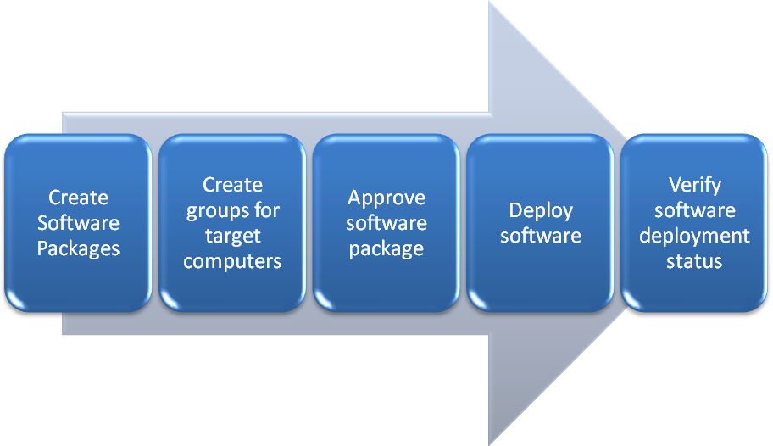
図 7 : System Center Essentials 2007 を使用したソフトウェアの展開

システムは、ソフトウェア パッケージ (インストール ファイルと製品の展開方法が記述された構成オプションの集まり) に基づいて構築されます。セットアップ パッケージ自体は、MSI (Microsoft Installer) 形式であるか、標準的なセットアップ実行 (EXE) ファイルです。これらの方法を用いて、Microsoft アプリケーションや、どちらかのインストール方法を使用するサードパーティ製のソフトウェアを展開できます。たとえば IT スタッフは、管理されているすべてのデスクトップ コンピュータに Adobe Reader アプリケーションを展開するソフトウェア パッケージを簡単に作成できます。
システム管理者は、ソフトウェア パッケージが互換性のあるデスクトップ コンピュータのみに展開されるように、ハードウェア要件を定義することもできます。このことは、要件を満たすコンピュータをグループ内に配置することで実現します。展開が承認されると、Essentials 2007 は、ソフトウェアを予定時刻に基づいて対象コンピュータに自動的に展開できます。
Essentials によってサポートされる共通の展開シナリオは、Microsoft Office 2007 を環境全体に投入できるシナリオです。シナリオのプロセスでは、最初に Office セットアップ ファイルをファイル システム上の場所にコピーし、Office カスタマイズ ツールを起動して、使用されるインストール オプションを選択します。プロダクト キー (ボリューム ライセンス顧客向け) や双方向のレベルなどの詳細を指定できます。Essentials 2007 ソフトウェア パッケージでは、起動される Setup.exe ファイルが指定されます。必要な情報を提供する場合は、.msp ファイルが指定されます。Essentials 2007 は、続いてソフトウェア パッケージを作成します。管理者がパッケージを承認すると、そのパッケージは、対象コンピュータに展開されるようにスケジュールされます。Essentials 2007 を使用すると、手動による展開およびインストール プロセスに比べて、ソフトウェアの投入に必要な労力を劇的に減らすことができます。

修正プログラムと更新プログラムの管理

システムを適切に動作させ続けることに関して言えば、少し先を見越した取り組みによって、深刻な構成関連の問題やダウンタイムを回避できることがよくあります。オペレーティング システムおよびアプリケーションを最新の状態に保つことについては、特にその傾向が強くなります。場合によっては、更新プログラムの適用が、重要なセキュリティの脆弱性の回避に役立ちます。別の場合では、最新バージョンのプログラムを実行することで、ユーザーに最高のエクスペリエンスが約束されます。また規定の遵守要件によって、デスクトップ修正プログラムのレベルの追跡がさらに重要になります。
手動で実行すると、デスクトップ システムの更新を必要とする手順が、他のビジネス プロセスに悪影響を及ぼすことがあります。多くの環境の基本手順では、新しい更新プログラムをダウンロードし、既存のシステムを破壊しないように共通アプリケーションに対してテストしてから、環境全体へ展開します。どのシステムにどの更新プログラムがあるかを把握することは、本業になり得るほど大変な作業です。さらにデスクトップ、サーバー、またはネットワーク デバイスを 1 つでも見逃すと、潜在的なセキュリティの脆弱性につながる場合があります。

更新プログラムのダウンロードと承認
Essentials 2007 は、WSUS (Windows Server Update Services) 3.0 テクノロジに基づいて構築されており、修正プログラムおよび更新プログラムの展開プロセスを自動化します。図 8 は、関連する一般的な手順の概要を示しています。Essentials 2007 は、バックグラウンドで、適切なグループ ポリシー設定を構成します。このグループ ポリシー設定は、修正プログラムをダウンロードしクライアント コンピュータを最新状態に保つために必要です。これは、更新サーバーをポイントするようにクライアントを構成する手順をよく知らないシステム管理者にとって、特に役立ちます。
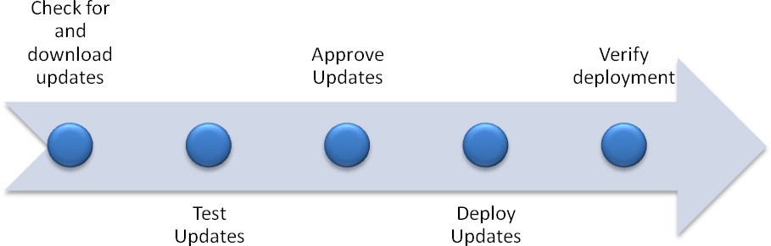
図 8 : 更新プログラムの展開プロセス

Essentials 2007 の構成中に、システム管理者は、自動的にダウンロードする修正プログラムの種類を決定できます。選択肢として、重要な更新プログラム、Microsoft Office や Microsoft SQL Server などの特定のアプリケーションに対するサポート、また他の任意の更新プログラムなどがあります。Essentials は自動的に同期を実行し、入手可能な新しい更新プログラムをダウンロードします。Essentials 2007 では、Microsoft 以外の更新プログラムの展開がサポートされていることにも注意する必要があります。ベンダは Microsoft と連携し、更新サービスを介して利用できる独自のソフトウェア製品の更新プログラムを作成します。これにより、サードパーティ製アプリケーションを簡単に最新状態に保つことができます。このような種類の更新プログラムを利用できない場合、システム管理者は、最終的に Essentials のソフトウェア展開機能を利用して、ソフトウェアを最新にしておくことができます。

更新プログラムの展開
組織が特定の更新プログラムのテストを完了すると、システム管理者は、環境内のコンピュータに対する更新プログラムの展開を承認できます。Essentials 2007 は、影響を受けるコンピュータを自動的に判断できます。または、対象となるコンピュータの特定のグループを定義できます。IT スタッフは、Microsoft Update およびサードパーティ カタログを介して利用できる更新プログラムを展開するほかに、独自の更新プログラムを作成して環境全体に展開することもできます。ソフトウェアの展開と概念が似ていますが、これにより、サードパーティ製アプリケーションまたは事業区分別アプリケーションを長期にわたり簡単に管理できるようになります。

展開の監視
コンピュータに修正プログラムを展開する際の鍵となるのは、すべての対象コンピュータが更新されていることを確認することです。場合によっては、システムがオフラインになっていた可能性があります。あるいは構成に問題があり、修正プログラムが適切にインストールされなかった場合があります。このような理由から、管理されているデスクトップやサーバーの見落しがないことを確認するために、検証を実施することが重要です。また多くの業界は、システム修正プログラムに対する独自のガイドラインを確立しています。業界の規制基準を順守する必要もあります。したがって、もう 1 つの目標は、システムが規定に従って動作していることを確認し証明することになります。
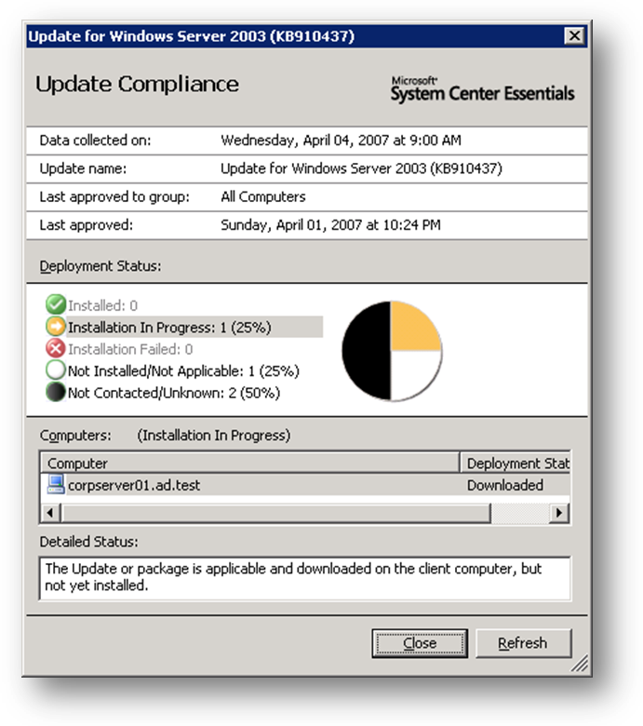
Essentials 2007 は、更新プログラムの展開を簡単に監視できる機能をいくつか備えています。特定の修正プログラムまたは更新プログラムの展開に関する簡単な概要を取得するために、管理者は、展開の状態レポートを実行できます (図 9 参照)。

図 9 : 更新プログラムの適用状況のチェック

デスクトップの監視

IT における共通のベスト プラクティスは、システムを継続的に監視して、システムが適切に動作していることを確認することです。多くの場合、問題を早期に発見すると、エンドユーザーに対する割り込みを減らしたり排除したりすることができます。このペーパーの初めで、ソフトウェアの展開とシステム構成を検証する方法について考えました。その他の考慮事項として、期待どおりのシステム パフォーマンスを保証することがあります。場合によっては、不正な処理を行う、つまり悪意のあるソフトウェアおよびサービスが、リソースの利用率を大幅に増加させます。このことは、しばしばダウンタイムまたはエンドユーザーの生産性の低下をもたらします。重要なサーバー システムで起きると、さらに悪い影響を及ぼします。
Essentials 2007 は、デスクトップ コンピュータを監視する多数の方法を提供します。この節では、これらの機能の一部とその使用方法を確認します。

パフォーマンスの監視
システム パフォーマンスを的確に認識する便利な方法は、重要なハードウェア リソースを監視することです。CPU、メモリ、ハード ディスク、およびネットワーク パフォーマンスに関する統計データは、潜在的な問題を深刻化する前に浮き彫りにするのに役立ちます。Windows ベースのアプリケーションおよびサービスには、パフォーマンスを監視する多くの方法がありますが、最適な情報を見つけ出すという課題もあります。Essentials 2007 の [Monitoring] 領域は、デスクトップ システムのさまざまな側面を監視する際の、統一されたビューと非常に優れた柔軟性を備えています。図 10 は、ハードウェア リソースの監視の基本例を示しています。

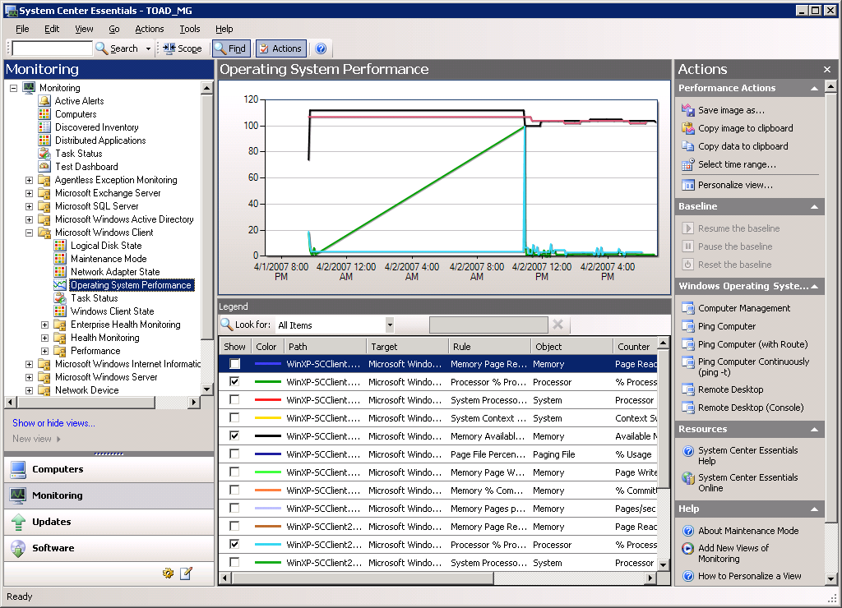
図 10 : 複数のコンピュータのプロセッサとメモリ情報の表示

管理パックの使用
Windows オペレーティング システムおよびアプリケーションには、異なる数多くのオブジェクトとカウンタが含まれています。監視における最大の課題は、おそらく、最も重要な情報はどれかを判断することです。管理パックは、特定の製品や技術の専門知識を、ベスト プラクティスに関するルールおよび詳細情報とともに、システム管理者に提供するように設計されています。便利な機能には、問題を解決する推奨手順のほかに、エラー メッセージおよび警告条件の詳細情報が含まれます。結果として、IT スタッフのメンバは、監視とトラブルシューティングを適切に行うために特定技術の専門家になる必要はありません。
Essentials 2007 には、重要なアプリケーションの監視とトラブルシューティングを行うための多くの管理パックが含まれています。
重要なアプリケーションには、Windows サーバーおよびクライアント オペレーティング システム、Exchange Server、SQL Server、Active Directory、および IIS (Internet Information Services) などがあります。
また、新しいアプリケーションおよびシステムに別の監視方法が必要になる場合があります。ここで管理パックの考えが役立ちます。Essentials のアーキテクチャは、サードパーティの開発者やシステム管理者が、監視する統計データと設定の独自の組み合わせを定義できるように設計されています。
他の例として、Microsoft から提供される IW (Information Worker) 管理パックの集合があります。これらのファイルには、Microsoft Office、Windows Explorer、および Internet Explorerなどのアプリケーションについての監視ルールおよび詳細が含まれています (図 11 参照)。多くの場合、パフォーマンス問題、間欠的エラー、または接続問題が、エンドユーザーの生産性を大幅に低下させることがあります。

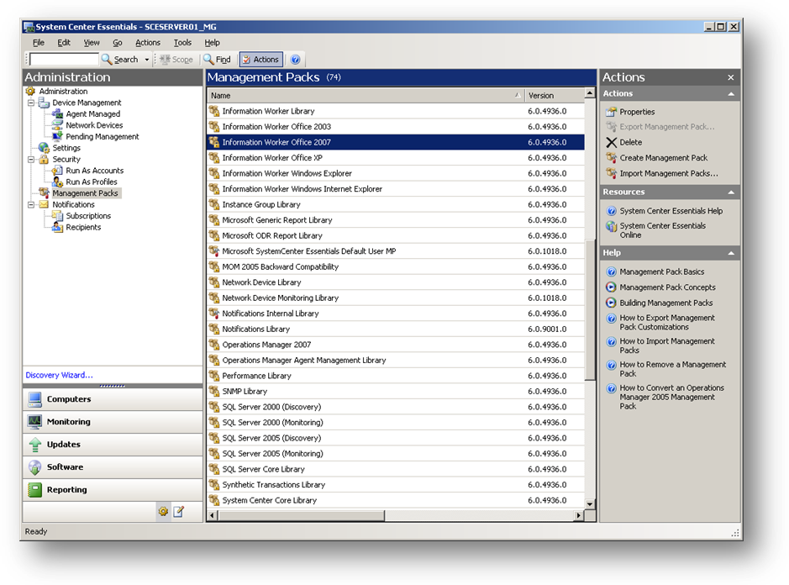
図 11 : 利用可能な管理パックの表示と構成

IT スタッフは、特に、アプリケーションがクラッシュした状況、またはシステムが応答可能になった状況を監視できます。たとえば、Microsoft Outlook ユーザーが電子メールを送受信できない場合、監視ビューを使用してこの問題を強調表示できます。このためには、「Outlook クライアントがメールを受信できない」という警告をチェックします。警告の詳細には、問題の原因および推奨するトラブルシューティングの手順を含めることができます。その結果、IT 部門は問題を事前に解決することができ、組織全体のユーザーに対する影響を最小限に抑えられます。サードパーティ製のアプリケーションをサポートするために、新しい管理パックをインポートすることもできます。
管理パックを使用すると重要なアプリケーションに対応する大多数の監視シナリオをカバーできますが、システム管理者は監視の追加ウィザードを使用して独自のビューを作成することもできます。たとえば、具体的な事例について、カスタム パフォーマンス カウンタまたはイベントを簡単に監視できます。一部の重要なサーバーまたはアプリケーションが、サーバーの役割に基づいて、しきい値とパフォーマンス条件の変更を求めるのはよくあることです。たとえば展開サーバーは、多くの場合、その運用サーバーほどには重要ではありません。
Essentials を使用する際の全体的な目的は、問題が発生したときに解決することです。診断の実行と操作の修復に使用可能なツール、ユーティリティ、および技術は、文字どおり何十もあります。また多くの場合、それぞれに独自の構文と微妙な差異があります。問題を解決する適切なツールを見つけること (およびツールの最適な使用方法を把握すること) は、しばしば困難を極めます。Essentials 管理コンソールの作業ウィンドウ ビューには、プロセスのトラブルシューティングで使用できる一般的なタスクの一覧が表示されます (図 12 参照)。たとえば、ネットワークの接続を確認する PING 操作の実行、リモート デスクトップ セッションの起動、ネットワーク関連の統計データの表示などです。
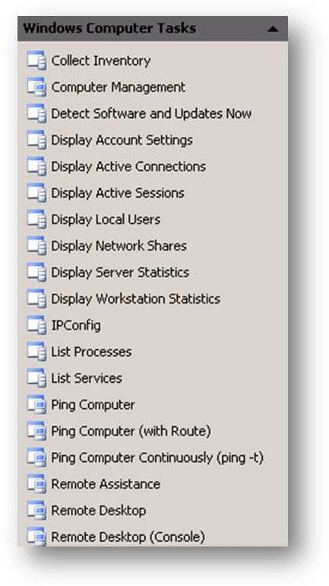

図 12 : Essentials 管理コンソールにおける Windows コンピュータのタスクの表示

カスタム ビューの作成
監視を行わないことは深刻な問題になり得ますが、また別の問題もあります。情報が多すぎることです。多くの IT 環境では、システム管理者の役割と責任はさまざまな担当者に分散されています。Essentials 管理コンソールでは、管理者は、最も関心のある情報の簡易スナップショット用の独自のカスタム ビューを作成できます。Essentials 製品自体は、中規模環境で最も一般的に使用される管理パックが含まれるように調整されています。設定は、最も関連性のある情報を返し、大多数の事例で最も適切な警告を作成するように構成されています。これは、環境全体の監視を実行し続けるために必要な時間、労力、および専門知識を軽減するのに役立ちます。また、ベスト プラクティスが適切に準拠されるようになります。

エージェントレスの例外監視
大部分のオペレーティング システムはローカル コンピュータ上のエラー レポートを表示する手段を備えていますが、このデータのすべてを収集して分析するのは非常に難しいことがあります。実際の影響は、多くのアプリケーションおよびオペレーティング システムのエラーが IT スタッフに見過ごされてしまうことです。Essentials の AEM (Agentless Exception Monitoring : エージェントレスの例外監視) 機能は、この問題に対処するように設計されています。AEM は、Essentials の機能構成中に定義された特定のファイル システム上の場所にエラー レポートを転送するように、管理されているすべてのコンピュータに指示することができます。システム管理者はその後、中央の 1 つの場所から詳細を確認できます。

警告、通知、およびサブスクリプションの構成
障害や構成上の問題が発生した場合、重要なのは適切なスタッフに通知することです。多くの場合、中規模企業の IT 部門は非常に多くの仕事を抱えているため、Essentials コンソールを常時監視し、潜在的な問題に対応するのは困難です。そこで警告が役立ちます。警告は、事前に定義された条件の有無に基づいて発生するイベントです。たとえば、CPU の使用率が長期間にわたりほぼ 100 % を維持している場合は、アプリケーションまたはサービスに問題がある可能性があります。
通知は、IT スタッフが問題を認識するための手段です。Essentials 2007 では、通知を電子メールまたは SMS テキスト メッセージを使用して送信できるため、管理者は常に通知を受け取ることができます。さらにサブスクリプションによって、各個人は、最も監視したい項目を選択できます。これは、情報を常に入手するという目標と情報過多という問題の均衡をとるための最良の方法です。

メンテナンス モードの使用
リアルタイムの監視の実行にかかわる潜在的な問題の 1 つは、スケジュールされたメンテナンスが原因でシステムが利用できないときに、非常に多くのメッセージが生成される場合があることです。これを回避するために、デスクトップ、サーバー、またはネットワーク デバイスをメンテナンス モードで配置できます。Essentials は、システム管理者が現在作業中であること、およびシステムがサービスに戻るまで警告を送信できないことを把握します。

まとめ
ライフサイクル全体にわたってデスクトップ コンピュータを管理する場合、多種多様な主要ステップを計画し調整する必要があります。System Center Essentials 2007 は、これらの管理タスクを簡易化および自動化できます。このペーパーでは、まず始めに、Essentials が IT 環境の資産を簡単に検出できる方法を確認しました。資産には、デスクトップ コンピュータ、サーバー、ネットワーク デバイスなどがあります。続いて、ハードウェアおよびソフトウェア インベントリの実行に関する詳細と、この情報を使用して IT についてのより良い意思決定を行う方法について考えました。次に、オペレーティング システムおよびアプリケーションも含めた、新しいデスクトップ コンピュータの展開プロセスについて考えました。
オペレーティング システムの修正プログラムとアプリケーションの更新プログラムの適用は非常に重要なので、システムを常に最新状態に保つように、Essentials がこれらのタスクを自動化する方法に焦点を当てました。最後に、デスクトップ コンピュータが正常に動作し、要件に基づいて構成されていることを確認するために、デスクトップ コンピュータを監視する方法を考察しました。
概して、デスクトップ ライフサイクル管理におけるこれらの必要不可欠な機能を自動化することによって、システム管理者は重要なリソースが適切に管理されていることを確認できます。

